聞こえにくさでお困りの方や、補聴器等に興味のある方へ
補聴機器展示会のご案内

令和４年８月吉日
山形県立山形聾学校

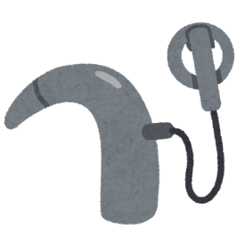
本校は、聴覚に障がいのある幼児児童生徒が在籍している特別支援学校です。最新の補聴器・人工内耳・聴覚障がい者用日常生活用具に関する展示会として、地域の皆様にもご覧いただける時間を設定しました。補聴機器でお困りの方や興味のある方は、この機会に是非本校へお越しください。

～補聴機器展示会について～

１．日 時：令和４年９月１６日（金）１３：３０～１４：５０

２．場 所：本校体育館（職員玄関よりお入りください。）

３．内 容：国内の主要メーカーが一同に集まり、最新の補聴器や人工内耳
聴覚障がい者者用日常生活用具等を多数展示します。

４．出展業者：人工内耳関係１社、補聴器関係４社、販売店１社（予定）

５．申込方法：人数把握のため、事前申込をお願いします。裏面の申込書にご記入の上、
９月１４日（水）までFAXまたはメールでお送りください。
◇学校公式メールアドレス （yyamaro@pref-yamagata.ed.jp）

６．その他
（１）商談及び金銭のやりとりはできません。
（２）当日、本校は授業日となっております。自家用車で来校の際は、校内最徐行厳守の上、一方通行でお通りください。また、駐車スペースに限りがありますので、できるだけ乗り合いでお願いいたします。
（３）展示会についてご不明な点がありましたら、本校の担当（三浦）までお問い合わせください。
（４）新型コロナウイルス感染症対策について、以下の取り組みにご協力をお願いいたします。
①当日は自宅で検温を済ませ、体調に不安のある方、発熱や風邪のような諸症状のあ
る方は来校をご遠慮ください。
②マスクの着用をお願いします。
③手洗い・アルコール消毒にご協力ください。
（５）来校時に、受付用シートをご提出ください。

FAX申込書
送信年月日 | 令和４年 月 日（ ）
送 信 先 | 所属 | 山形県立山形聾学校
 | 担当 | 三浦 寛紀 宛
送信先ＦＡＸ番号 | ０２３－６８８－２８４１
～補聴機器展示会～
令和４年９月１６日（金）１３：３０～１４：５０
参加者氏名 | 所属、連絡先（電話番号）等 | 自家用車使用
※ ＦＡＸは本票のみでお願いします。添書は不要です。
※ 自家用車で来校なさる場合は、○を付けてください。
できるだけ乗り合いでお願いいたします。
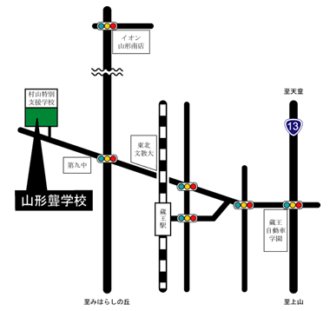
☆本校周辺地図☆

